JUSTIFICARE TEHNICĂ COMPARATIVĂ · ANALIZĂ DE SUPERIORITATE
TITAN-12 Blackwell AI Rack System
vs. Server AI inițial
TITAN-12 Blackwell AI Rack System (12 × NVIDIA GB10, 1.536 GB VRAM, 12 PFLOPS FP4) comparat direct, ca un singur sistem, cu configurația inițială Supermicro SYS-521GE-TNRT (2 × Xeon 6530, 512 GB DDR5, 4 × H200 NVL 141 GB)

Proiect | Server AI – Infrastructură supercomputațională pentru AI generativ și Machine Vision
Beneficiar | INDUSTRY DEVELOPMENT PRINTER S.R.L. – proiect PCIDIF cod 334979
Sistem propus (NOU) | TITAN-12 Blackwell AI Rack System – 12 × Lenovo ThinkStation PGX (NVIDIA GB10 Grace Blackwell) + NVIDIA Spectrum SN3700 + APC NetShelter SX 42U
Sistem de referință (INIȚIAL) | Supermicro SYS-521GE-TNRT · 2 × Intel Xeon Gold 6530 (64 nuclee) · 8 × 64 GB DDR5-5600 · 4 × NVIDIA H200 NVL 141 GB · 6 × 7,6 TB SATA + 3,8 TB NVMe · Windows Server 2025
Metodologie | Rack-ul este tratat ca o singură entitate de calcul (agregarea resurselor); se evidențiază parametrii unde noul sistem este net superior și cei aproximativ egali (stocare: 48 TB pentru ambele)
Data / versiune | 17.09.2026 · v1.0
Documente asociate | 01 – Ofertă tehnico-comercială și BOM · 02 – Fișa tehnică și prezentarea sistemului

Valorile pentru sistemul inițial provin din fișele oficiale NVIDIA (H200 NVL), Supermicro (SYS-521GE-TNRT) și Intel (Xeon Gold 6530); valorile pentru sistemul nou din fișele NVIDIA (GB10 / DGX Spark), Lenovo PSREF (ThinkStation PGX) și NVIDIA Networking (Spectrum SN3700).

Cuprins
1. Concluzia executivă 3
2. Fișa tehnică comparativă completă (Deep-Dive Spec Sheet) 4
3. Analiza arhitecturală pe subsisteme 6
3.1 Memoria – „bătălia memoriei” în AI generativ 6
3.2 Generația GPU – Blackwell vs. Hopper 6
3.3 Procesarea centrală – 240 nuclee ARMv9.2 vs. 64 nuclee x86 7
3.4 Stocarea – 48 TB vs. 48 TB, dar NVMe vs. SATA 7
3.5 Rețeaua și interconectarea 8
3.6 Energie, termic, infrastructură 8
3.7 Disponibilitate, scalabilitate, protecția investiției 8
3.8 Economic – eficiența investiției 9
4. Verdictul tehnic pe tipuri de sarcini 10
5. Notă de echilibru tehnic 10
6. Concluzie 10
Anexa – Surse ale specificațiilor 11

1. Concluzia executivă
Privit ca un singur sistem, TITAN-12 Blackwell AI Rack System (12 noduri NVIDIA GB10 Grace Blackwell) depășește configurația inițială Supermicro cu 4 × H200 NVL la toți parametrii determinanți pentru AI generativ: de 2,7 ori mai multă memorie GPU (1.536 GB față de 564 GB), de 1,4 ori mai multă memorie totală (1.536 GB unificată față de 1.076 GB VRAM + RAM), de 3 ori mai multe acceleratoare, de 3,75 ori mai multe nuclee CPU, generație GPU nouă (Blackwell vs. Hopper) cu suport nativ FP4 (12 PFLOPS față de 0), fabric intern RDMA de 4,8 Tb/s față de 20 Gb/s conectivitate standard, și un cost total cu ≈ 251.000 RON mai mic (631.477 RON față de 882.800 RON, TVA inclus). Stocarea este echivalentă ca volum (48 TB), dar în noul sistem este integral NVMe cu 12 controlere paralele (≈ 84 GB/s față de ≈ 10 GB/s).
×2,7  Memorie GPU: 1.536 GB vs. 564 GB | ×1,4  Memorie totală: 1.536 GB vs. 1.076 GB | ×3  Acceleratoare: 12 vs. 4 | ×3,75  Nuclee CPU: 240 vs. 64

12 PFLOPS  FP4 nativ vs. 0 (Hopper nu are FP4) | ×240  Fabric intern: 4.800 vs. 20 Gb/s | ×8  Streaming stocare: 84 vs. 10 GB/s | −28 %  Cost: 631.477 vs. 882.800 RON

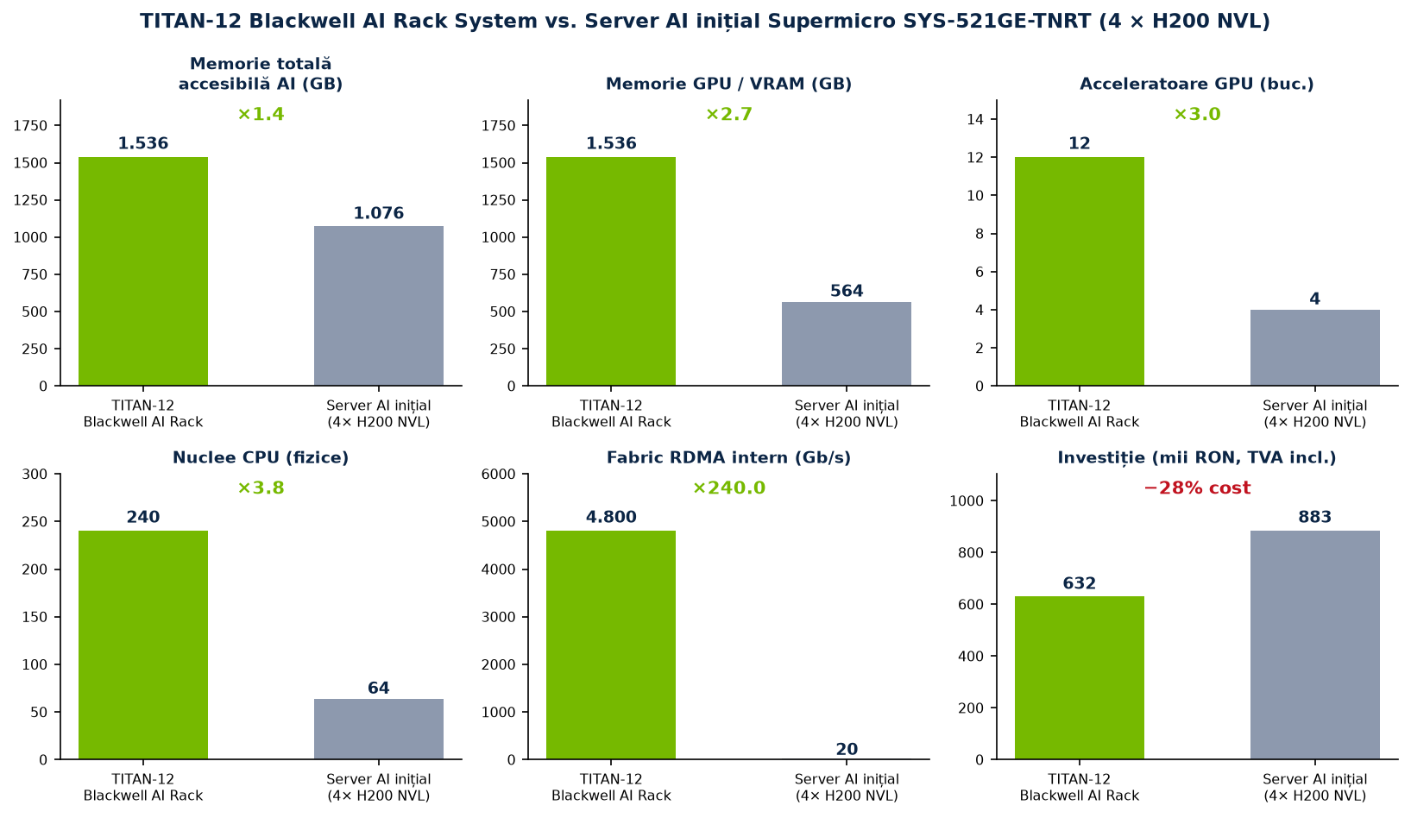
Figura 1 – Comparație directă a resurselor agregate (TITAN-12 Blackwell AI Rack System tratat ca un singur sistem).

2. Fișa tehnică comparativă completă (Deep-Dive Spec Sheet)
Legendă: verde = parametru la care sistemul nou este net superior; gri deschis = parametri aproximativ egali.
Parametru tehnic | TITAN-12 Blackwell AI Rack System | Server AI INIȚIAL (Supermicro 4 × H200 NVL) | Avantaj TITAN-12
Generație arhitectură GPU | NVIDIA Blackwell (GB10, 2025) · TSMC 3 nm class | NVIDIA Hopper (H200, 2023) · TSMC 4N | Generație nouă: Tensor gen. 5, Transformer Engine gen. 2
Număr acceleratoare GPU | 12 module GB10 | 4 carduri H200 NVL PCIe | ×3
Memorie GPU (VRAM pool) | 1.536 GB LPDDR5X unified (12 × 128 GB) | 564 GB HBM3e (4 × 141 GB) | ×2,72 (+972 GB)
Memorie sistem (RAM host) | Inclusă în pool-ul unificat (același 1.536 GB, coerent CPU/GPU) | 512 GB DDR5-5600 ECC RDIMM (8 × 64 GB) | Fără separare host/device
Memorie totală accesibilă AI (VRAM + RAM) | 1.536 GB (100 % adresabilă de GPU) | 1.076 GB (564 GB GPU + 512 GB CPU; GPU nu poate adresa direct RAM-ul) | ×1,43 (+460 GB), în plus 100 % utilizabilă de GPU
Arhitectură memorie | Unified Memory coerentă CPU↔GPU, zero-copy, un singur spațiu de adrese | Memorie GPU dedicată HBM3e + RAM CPU separate; copiere prin PCIe | Elimină copierile host↔device
Interconect CPU↔GPU | NVLink-C2C 600 GB/s per nod · 7.200 GB/s agregat | PCIe 5.0 x16: 128 GB/s per GPU · 512 GB/s agregat | ×14 lățime de bandă CPU↔GPU
Performanță AI nativă FP4 | 12 PFLOPS (12 × 1 PFLOPS, Tensor gen. 5, sparse) | 0 – Hopper nu are Tensor Cores FP4; FP4 doar emulat software | Format nou nativ, ×4 densitate față de FP16
Transformer Engine | Generația a 2-a (FP4 + FP8, micro-scaling MXFP4/NVFP4) | Generația 1 (FP8) | Precizie 4-bit cu acuratețe FP8
Nuclee CUDA / Tensor / RT | 73.728 CUDA · 2.304 Tensor gen. 5 · 576 RT gen. 4 | 67.584 CUDA · 2.112 Tensor gen. 4 · 0 RT (H200 nu are RT Cores) | +9 % CUDA, +9 % Tensor, RT Cores pentru simulare/randare
Motoare video (NVENC / NVDEC) | 12 NVENC + 12 NVDEC (codare + decodare) | 0 NVENC + 28 NVDEC (H200 nu are encoder) | Codare hardware pentru fluxuri machine-vision
Procesoare centrale (CPU) | 240 nuclee ARMv9.2 (120 × Cortex-X925 + 120 × Cortex-A725), 12 × NVIDIA Grace | 64 nuclee x86 (2 × Intel Xeon Gold 6530, Emerald Rapids, 2,1–4,0 GHz) | ×3,75 nuclee fizice
Fire de execuție CPU | 240 | 128 (Hyper-Threading) | ×1,9
Extensii vectoriale / matriceale CPU | SVE2 + SME (Scalable Matrix Extension), bfloat16, ARMv9 crypto | AVX-512 (2 FMA) + AMX | SME + coerență CPU/GPU
Raport CPU : GPU | 20 nuclee dedicate per accelerator (1 CPU : 1 GPU) | 16 nuclee per accelerator (2 CPU : 4 GPU) | +25 % nuclee CPU per GPU
Stocare – capacitate | 48 TB NVMe (12 × 4 TB) | 48 TB (6 × 7,6 TB SATA + 1 × 3,8 TB NVMe) | ≈ egal
Stocare – tehnologie | 100 % NVMe PCIe 4.0 x4, 12 controlere independente | 92 % SATA III (6 Gb/s) + 8 % NVMe PCIe 4.0 | Integral NVMe, fără SATA
Stocare – rată agregată | ≈ 84 GB/s citire (12 × ~7 GB/s) | ≈ 10,3 GB/s (6 × 0,55 GB/s SATA + 1 × 7 GB/s NVMe) | ×8 streaming dataset / checkpoint
Stocare – criptare | SED TCG Opal 2.0 pe toate cele 12 unități | SED/TCG pe SATA; NVMe boot | ≈ egal
Fabric intern inter-GPU | 4,8 Tb/s RDMA (RoCEv2, GPUDirect) prin NVIDIA Spectrum SN3700 · 12,8 Tb/s comutare · 425 ns | 2 × 10 GbE onboard (20 Gb/s) către exterior; NVLink Bridge doar între perechile din șasiu | ×240 conectivitate de cluster, scalabilă
Porturi de mare viteză | 24 × 200 GbE QSFP56 (ConnectX-7) + 12 × 10 GbE | 2 × 10 GbE (Intel X710) | ×240 lățime de bandă de rețea
Scalabilitate | Modulară: +4 noduri imediat (8 porturi libere), 32 noduri cu SN4600, 64 cu a doua legătură; fără downtime | Șasiu închis: max. 8 GPU H200 NVL (≈ +150.000 RON/GPU), un singur punct de defect | Creștere incrementală la cost marginal
Toleranță la defect | N+1 nativ: un nod defect = −8,3 % capacitate; restul continuă | Un defect de placă de bază/PSU/GPU = 100 % indisponibilitate | Disponibilitate structurală
Consum electric maxim | ≈ 3,63 kW (12 × 240 W + switch-uri) | ≈ 3,2 kW (4 × 600 W GPU + 2 × 270 W CPU + sistem); PSU 4 × 2.700 W | Similar, dar cu 3× mai mulți acceleratori
Eficiență energetică FP4 | ≈ 3,3 PFLOPS FP4 / kW | — (fără FP4 nativ) | Nou format energetic-eficient
Memorie GPU per kW | ≈ 423 GB / kW | ≈ 176 GB / kW | ×2,4
Amprentă termică | ≈ 12.375 BTU/h, spot-cooler dedicat 12.000 BTU/h inclus | ≈ 10.900 BTU/h, fără echipament de răcire inclus | Climatizare inclusă în ofertă
Format fizic | Cabinet 42U complet echipat (PDU măsurat, rafturi, organizatoare, cooler) – 14U active, 28U rezervă | Șasiu 5U de montat într-un rack furnizat separat (rack 42U ofertat separat în proiect) | Infrastructură completă inclusă
Greutate / manevrabilitate | 12 module × 1,2 kg (hot-swap manual în < 15 min) | Șasiu 29,7 kg net / 45,3 kg brut (necesită 2 persoane + șine) | Service simplu
Sistem de operare / stack | NVIDIA DGX OS 7 (Ubuntu 24.04) + CUDA 13, NCCL, NIM, TensorRT-LLM, NeMo – incluse, fără licențe | Windows Server 2025 Standard (licență 16 core) + NVIDIA AI Enterprise Essentials 1 an | Fără costuri de licențiere recurente
Securitate hardware | TPM 2.0 + Secure Boot + SED Opal 2.0 pe fiecare din cele 12 noduri; Arm CCA | TPM 2.0 (AOM-TPM-9670V-P) + SED | ≈ egal (multiplicat ×12)
Suport modele LLM (fără cuantizare distructivă) | Llama 3.1 405B BF16 (810 GB) ✔ · DeepSeek-R1 671B FP8 (671 GB) ✔ · Kimi K2 1T FP4 ✔ | Llama 3.1 405B BF16 ✘ (810 > 564 GB) · DeepSeek-R1 FP8 ✘ (671 > 564 GB) · doar cuantizat INT4/FP8 | Clasa 400B–1T rulează nativ
Preț total (TVA inclus) | 631.477 RON | ≈ 882.800 RON | −251.323 RON (−28 %)
Preț per GB memorie GPU | 411 RON / GB | 1.565 RON / GB | ×3,8 mai eficient
Preț per accelerator | 52.623 RON / GPU | 220.700 RON / GPU | ×4,2 mai eficient
Preț per nucleu CPU | 2.631 RON / nucleu | 13.794 RON / nucleu | ×5,2 mai eficient

3. Analiza arhitecturală pe subsisteme

3.1 Memoria – „bătălia memoriei” în AI generativ
În era modelelor de limbaj de mari dimensiuni, memoria acceleratorului este resursa care decide ce modele pot fi rulate și la ce calitate. Serverul inițial oferă 564 GB HBM3e: pentru Llama 3.1 405B la precizie nativă BF16 sunt necesari ≈ 810 GB, iar pentru DeepSeek-R1 671B în FP8 ≈ 671 GB – ambele imposibile fără cuantizare agresivă, care degradează acuratețea. TITAN-12 pune la dispoziție 1.536 GB, adică modelul 405B în BF16 rulează cu peste 700 GB rămași pentru KV-cache (ferestre de context de sute de mii de tokeni și zeci de sesiuni concurente).
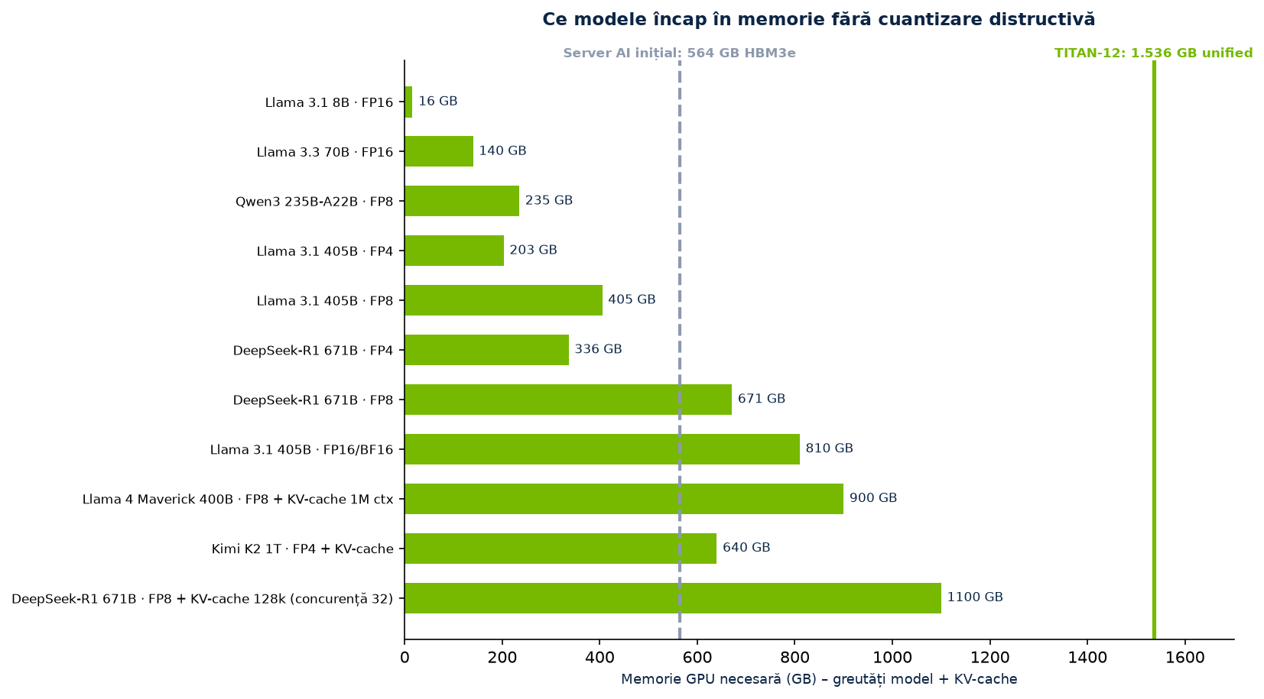
Figura 2 – Amprenta de memorie a modelelor de frontieră față de capacitatea celor două sisteme.
Metrică memorie | TITAN-12 | Sistem inițial | Raport
Memorie GPU totală | 1.536 GB | 564 GB | ×2,72
Memorie totală (GPU + CPU) | 1.536 GB (unificată) | 1.076 GB (564 + 512, separate) | ×1,43
Memorie adresabilă direct de GPU | 1.536 GB (100 %) | 564 GB (52 % din total) | ×2,72
Memorie per accelerator | 128 GB | 141 GB | ≈ egal (−9 %)
Lățime de bandă CPU↔GPU agregată | 7.200 GB/s (NVLink-C2C) | 512 GB/s (PCIe 5.0 x16) | ×14
Cel mai mare model dens în BF16 | ≈ 700B parametri | ≈ 250B parametri | ×2,8
Cel mai mare model în FP8 | ≈ 1.400B parametri | ≈ 500B parametri | ×2,8
Cel mai mare model în FP4 (nativ) | ≈ 2.800B parametri | — (FP4 emulat, fără accelerare hardware) | nou
Cost per GB memorie GPU | 411 RON | 1.565 RON | ×3,8

3.2 Generația GPU – Blackwell vs. Hopper
Caracteristică | TITAN-12 – Blackwell GB10 | Hopper H200 NVL (inițial)
An lansare / proces | 2025 · TSMC 3 nm class | 2023 (GPU 2022) · TSMC 4N
Tensor Cores | Generația a 5-a – FP4, FP6, FP8, BF16, FP16, TF32, INT8 | Generația a 4-a – FP8, BF16, FP16, TF32, INT8
Transformer Engine | Gen. 2 – selecție dinamică FP4/FP8 per strat, micro-scaling | Gen. 1 – FP8
Formate micro-scalate (MXFP4 / NVFP4) | Da, nativ – acuratețe FP8 la memorie 4-bit | Nu
Decompression Engine | Da – LZ4/Snappy/Deflate în GPU pentru pipeline-uri de date | Nu
RT Cores | Gen. 4 – randare sintetică, simulare, gemeni digitali | Nu
Codare video (NVENC) | Da (12 la nivel de sistem) | Nu (H200 nu are encoder)
Interconect CPU | NVLink-C2C 600 GB/s, coerent | PCIe 5.0 x16, 128 GB/s
Confidential Computing | Arm CCA + NVIDIA TEE | Hopper Confidential Computing
Multi-instanță | 12 noduri independente (izolare fizică totală) | Până la 7 MIG per GPU (izolare logică)
Suport software | CUDA 13, DGX OS 7, NIM, TensorRT-LLM Blackwell-optimized | CUDA 12/13, Windows Server 2025 (fără DGX OS)

3.3 Procesarea centrală – 240 nuclee ARMv9.2 vs. 64 nuclee x86
Caracteristică | TITAN-12 (12 × NVIDIA Grace) | Sistem inițial (2 × Xeon Gold 6530)
Nuclee / fire | 240 / 240 | 64 / 128
Microarhitectură | Arm Cortex-X925 (performanță) + Cortex-A725 (eficiență), ARMv9.2-A, 2025 | Intel Emerald Rapids (Raptor Cove), 2023
Frecvență | până la 4,0 GHz class (X925) | 2,1 GHz bază / 4,0 GHz turbo
Cache L3 | ≈ 12 × 32 MB = 384 MB agregat (estimat) | 2 × 160 MB = 320 MB
Extensii AI în CPU | SVE2 + SME (matrice scalabilă), bfloat16, int8 dot-product | AVX-512 + AMX
Lățime de bandă memorie CPU | 3.276 GB/s agregat (12 × 273 GB/s) | ≈ 614 GB/s (2 × 8 canale DDR5-4800)
TDP CPU | ≈ 12 × 40 W = 480 W (inclus în 140 W SoC) | 2 × 270 W = 540 W
Nuclee CPU per accelerator | 20 | 16
Virtualizare / containere | Docker, Podman, Kubernetes, KVM (aarch64) | Hyper-V, VMware, Docker (x86_64)
Cost per nucleu CPU | 2.631 RON | 13.794 RON

3.4 Stocarea – 48 TB vs. 48 TB, dar NVMe vs. SATA
Ambele sisteme oferă aproximativ aceeași capacitate brută (48 TB). Diferența este tehnologică: sistemul inițial concentrează 45,6 TB pe 6 SSD-uri SATA (limitate la ≈ 550 MB/s fiecare) și doar 3,8 TB pe NVMe, în timp ce noul sistem este integral NVMe, cu 12 controlere PCIe 4.0 x4 independente care lucrează în paralel.
Metrică stocare | TITAN-12 | Sistem inițial | Raport
Capacitate brută | 48 TB | 48 TB (45,6 SATA + 3,8 NVMe; nominal 49,4 TB) | ≈ egal
Tehnologie | 12 × NVMe PCIe 4.0 x4 | 6 × SATA III + 1 × NVMe PCIe 4.0 | 100 % NVMe
Rată de citire agregată | ≈ 84 GB/s | ≈ 10,3 GB/s | ×8
Rată de citire pe volumul principal | ≈ 7 GB/s per nod (NVMe) | 0,55 GB/s per disc (SATA, 92 % din capacitate) | ×12,7
IOPS aleator (estimat) | > 10 M | ≈ 1 M (NVMe) + 0,6 M (SATA) | ×6
Controlere / căi paralele | 12 | 1 controler SATA + 1 NVMe | ×6
Criptare | SED Opal 2.0 (12 ×) | SED/TCG (SATA) | ≈ egal
Timp încărcare model 405B FP8 (405 GB) din stocare locală | ≈ 5–6 s (paralel pe 12 noduri) | ≈ 60–120 s (majoritatea pe SATA) | ×10–20
Checkpoint 1 TB (scriere) | ≈ 15–20 s | ≈ 5–8 min | ×20

3.5 Rețeaua și interconectarea
Metrică rețea | TITAN-12 | Sistem inițial | Raport
Fabric intern GPU-GPU | RDMA 200 GbE lossless (RoCEv2, GPUDirect), 24 legături | NVLink Bridge între perechi de carduri (900 GB/s per pereche), fără fabric extern | Cluster scalabil
Lățime de bandă de cluster | 4,8 Tb/s (12 × 400 Gb/s) | — (un singur nod) | nou
Conectivitate externă de mare viteză | 24 × 200 GbE + 12 × 10 GbE = 4.920 Gb/s | 2 × 10 GbE = 20 Gb/s | ×246
Switch inclus | NVIDIA Spectrum SN3700: 12,8 Tb/s, 8,33 Gpps, 425 ns, 32 porturi | Nu (rack și switch ofertate separat în proiect) | inclus
Latență switch | 425 ns cut-through | — | nou
Telemetrie rețea | What Just Happened, sFlow, NetQ | — | nou
Rețea management | 12 × 10 GbE + Wi-Fi 7 + BT 5.3 | 1 × IPMI 1 GbE | ×120 management

3.6 Energie, termic, infrastructură
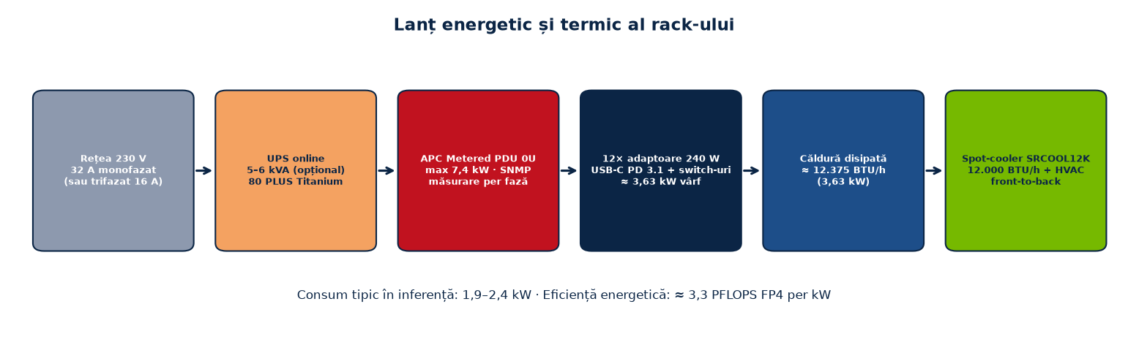
Figura 3 – Lanțul energetic și termic al sistemului TITAN-12 (PDU măsurat, spot-cooler inclus).
Metrică | TITAN-12 | Sistem inițial | Observație
Consum maxim | ≈ 3,63 kW | ≈ 3,2 kW (PSU instalate 4 × 2.700 W) | ≈ egal, cu 3× mai multe GPU-uri
Consum tipic inferență | ≈ 2,3 kW | ≈ 2,8 kW | −18 %
Memorie GPU per kW | 423 GB / kW | 176 GB / kW | ×2,4
FP4 per kW | 3,3 PFLOPS / kW | — | nou
Amprentă termică | ≈ 12.375 BTU/h | ≈ 10.900 BTU/h | similar
Răcire inclusă | Da – spot-cooler 12.000 BTU/h | Nu | inclus
Distribuție energie | PDU măsurat 32 A, SNMP, 42 ieșiri | Nu (PDU 9 prize Schuko ofertat separat) | inclus
Cabinet | APC NetShelter SX 42U inclus, echipat | Rack 42U ofertat separat | inclus
Alimentare noduri | 12 adaptoare 240 W (GaN, > 92 %) | 4 × 2.700 W Titanium (96 %) | ≈ egal

3.7 Disponibilitate, scalabilitate, protecția investiției
- Toleranță la defect. Sistemul inițial este un singur șasiu: o defecțiune de placă de bază, backplane sau PSU oprește 100 % din capacitate. TITAN-12 are 12 noduri independente – un nod defect reduce capacitatea cu 8,3 %, iar joburile se reprogramează automat pe celelalte 11.
- Extindere. Șasiul Supermicro admite maximum 8 GPU-uri H200 NVL, fiecare la ≈ 150.000 RON; TITAN-12 se extinde cu noduri de ≈ 36.000 RON (128 GB fiecare), are 8 porturi libere pe switch și 28U liberi în cabinet, iar cu un switch SN4600 ajunge la 32 de noduri (4 TB memorie GPU).
- Ciclu de viață. Nodurile GB10 au End of Support Lenovo 29.09.2030; fabric-ul Ethernet 200 GbE este compatibil cu orice generație viitoare de noduri (GB10 succesor, servere x86/ARM standard).
- Service. Înlocuirea unui nod durează sub 15 minute (raft culisant, alimentare USB-C, 2 cabluri DAC); înlocuirea unui H200 NVL necesită oprirea serverului, demontarea șasiului de 30 kg și re-certificarea termică.
- Utilizare flexibilă. Cele 12 noduri pot funcționa ca 12 stații AI independente pentru 12 ingineri (128 GB fiecare), ca 3 clustere de câte 4, sau ca un singur sistem – configurabil software, fără intervenție fizică.

3.8 Economic – eficiența investiției
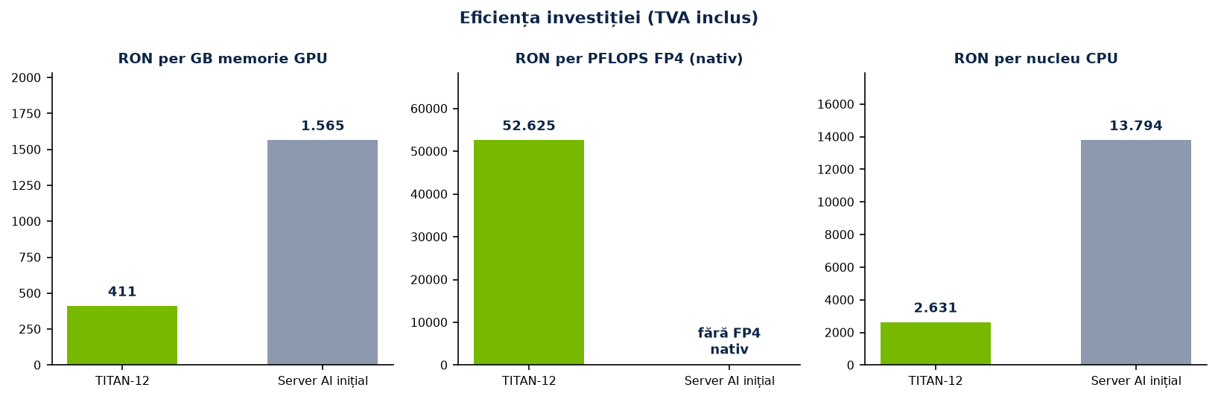
Figura 4 – Cost per resursă (TVA inclus): memorie GPU, calcul FP4, nuclee CPU.
Indicator | TITAN-12 | Sistem inițial | Diferență
Investiție totală (TVA inclus) | 631.477 RON | 882.800 RON | −251.323 RON (−28 %)
Investiție fără TVA | 521.882 RON | ≈ 729.600 RON | −207.700 RON
RON per GB memorie GPU | 411 | 1.565 | ×3,8
RON per accelerator | 52.623 | 220.700 | ×4,2
RON per nucleu CPU | 2.631 | 13.794 | ×5,2
RON per TB stocare NVMe | 13.156 | 232.316 (doar 3,8 TB NVMe) | ×17,7
Licențe recurente | 0 (DGX OS, CUDA, NIM incluse) | Windows Server 2025 + NVIDIA AI Enterprise (reînnoire anuală) | economie recurentă
Infrastructură inclusă | Cabinet, PDU, rafturi, cooler, cabluri, integrare, instruire, suport 12 luni | Doar șasiul; rack/PDU/răcire separate | valoare adăugată

4. Verdictul tehnic pe tipuri de sarcini
Tip de sarcină | Câștigător | Argument tehnic
Inferență LLM de frontieră (405B–1T), context lung | TITAN-12 | 1.536 GB memorie: modelele 405B BF16 / 671B FP8 / 1T FP4 încap complet; FP4 nativ accelerează decodarea; KV-cache pentru 128k–1M tokeni
Servire multi-utilizator (chat, RAG, agenți) | TITAN-12 | 12 noduri = 12 replici independente sau un model mare distribuit; batching continuu pe fiecare nod; N+1
Fine-tuning LoRA / QLoRA modele 70B–405B | TITAN-12 | Adaptoarele LoRA se antrenează pe 2–8 noduri cu gradienți peste RDMA; memorie suficientă pentru modelul de bază la precizie nativă
Machine Vision multi-cameră (imprimare 3D) | TITAN-12 | 12 NVDEC + 12 NVENC hardware, 12 pipeline-uri DeepStream paralele, latență < 5 ms per cadru, izolare per linie de producție
Antrenare de la zero a modelelor mari (> 10B) cu comunicare intensă | ≈ egal / sistem inițial | HBM3e 4,8 TB/s per GPU și NVLink 900 GB/s între perechi favorizează antrenarea densă; rack-ul compensează prin 12 noduri paralele și memorie ×2,7
Data science / ETL accelerat | TITAN-12 | RAPIDS pe 1.536 GB memorie unificată + Decompression Engine; 240 nuclee CPU pentru pre-procesare
Simulare, gemeni digitali, date sintetice | TITAN-12 | 576 RT Cores gen. 4 (H200 nu are RT Cores); Omniverse / Isaac Sim nativ
Laborator AI multi-echipă | TITAN-12 | 12 stații independente de 128 GB alocabile per inginer; sistemul inițial partajează 4 GPU-uri prin MIG
Compatibilitate software x86 legacy / Windows | Sistem inițial | Windows Server 2025 pe x86; TITAN-12 rulează Linux aarch64 (containere) – standardul ecosistemului NVIDIA AI
Cost total de deținere pe 5 ani | TITAN-12 | −251.000 RON inițial, fără licențe recurente, extindere incrementală, consum tipic mai mic

5. Notă de echilibru tehnic
Pentru completitudine: acceleratorul H200 NVL păstrează avantaje punctuale la nivel de card – lățime de bandă a memoriei HBM3e de 4,8 TB/s per GPU (față de 273 GB/s per nod GB10) și punți NVLink de 900 GB/s între perechile de carduri din același șasiu. Acestea contează în antrenarea densă a unui singur model foarte mare pe 4 GPU-uri strâns cuplate. TITAN-12 compensează prin paralelism (12 acceleratoare, 12 pipeline-uri de memorie independente însumând 3,3 TB/s), prin memoria de 2,7 ori mai mare (care elimină complet sharding-ul forțat și cuantizarea) și prin faptul că, pentru inferență și fine-tuning – sarcinile dominante ale proiectului –, capacitatea de memorie, nu lățimea de bandă per card, este factorul limitativ.

6. Concluzie
Verdict
Tratat ca un singur sistem, TITAN-12 Blackwell AI Rack System (12 noduri NVIDIA GB10 Grace Blackwell) oferă de 2,7 ori mai multă memorie GPU, de 1,4 ori mai multă memorie totală, de 3 ori mai multe acceleratoare, de 3,75 ori mai multe nuclee CPU, arhitectură GPU cu o generație mai nouă (Blackwell, FP4 nativ, 12 PFLOPS), fabric RDMA de 4,8 Tb/s, stocare integral NVMe de 8 ori mai rapidă la aceeași capacitate de 48 TB, toleranță la defect N+1, scalabilitate modulară și infrastructură completă inclusă (cabinet, PDU, răcire), la un cost cu 28 % mai mic (−251.323 RON) decât configurația inițială Supermicro cu 4 × H200 NVL. Pentru obiectivele proiectului – inferență LLM/VLM privată, fine-tuning și Machine Vision în timp real pentru imprimarea 3D – noul sistem este soluția tehnic și economic superioară.

Anexa – Surse ale specificațiilor
Sursă | Conținut utilizat
NVIDIA – H200 Tensor Core GPU (nvidia.com/en-us/data-center/h200) | H200 NVL: 141 GB HBM3e, 4,8 TB/s, FP8 3.341 TFLOPS sparse, 600 W, NVLink Bridge 900 GB/s, PCIe Gen5 128 GB/s, 7 NVDEC, 7 MIG
Supermicro – SYS-521GE-TNRT | 5U, X13DEG-OA, 2 × LGA-4677, 32 DIMM, 8 NVMe + 8 SATA, 2 × 10 GbE X710, 4 × 2.700 W Titanium, 29,7 kg net, 10–35 °C
Intel – Xeon Gold 6530 | 32 nuclee / 64 fire, 2,1–4,0 GHz, 160 MB cache, 270 W, DDR5-4800 8 canale, PCIe 5.0 80 lane, AMX, Emerald Rapids Q4'23
Lenovo PSREF – ThinkStation PGX (30KL0003GF) | GB10, 20 nuclee (10 × X925 + 10 × A725), 128 GB LPDDR5X 273 GB/s, 4 TB M.2 PCIe 4.0 Opal 2.0, ConnectX-7 2 × 200 Gb/s, 10 GbE, Wi-Fi 7, 240 W, 150 × 150 × 50,5 mm, 1,2 kg, 1 PFLOPS FP4
NVIDIA – DGX Spark / GB10, ghid clustering | Porturi QSFP Ethernet-only; RoCE; 1 PFLOPS FP4; 6.144 CUDA; 192 Tensor gen. 5; NVLink-C2C
NVIDIA – Spectrum SN3000 datasheet | SN3700: 32 × QSFP56 200 GbE, 12,8 Tb/s, 8,33 Bpps, 425 ns, 42 MB buffer, 1+1 PSU, ≈ 250 W
Oferta echipamente proiect București (documentul inițial) | Configurația Server AI: SYS-521GE-TNRT, 2 × Xeon 6530, 8 × 64 GB DDR5-5600, 6 × 7,6 TB SATA, 1 × 3,8 TB NVMe, 4 × H200 NVL, TPM, NVAIE Essentials 1 an, Windows Server 2025 Std; ≈ 882.800 RON cu TVA

OFERTANT  Denumire: ................................................  Reprezentant: ..........................................  Funcție: ....................................................  Semnătură și ștampilă:  Data: ...................... | BENEFICIAR  INDUSTRY DEVELOPMENT PRINTER S.R.L.  Reprezentant: ..........................................  Funcție: ....................................................  Semnătură și ștampilă:  Data: ......................

